UBND TỈNH KON TUM | KỲ THI CHỌN ĐỘI TUYỂN DỰ THI
SỞ GIÁO DỤC VÀ ĐÀO TẠO  ĐỀ THI CHÍNH THỨC | CHỌN HỌC SINH GIỎI QUỐC GIA THPT  NĂM HỌC 2021 – 2022  Môn: SINH HỌC  Thời gian: 180 phút (không kể thời gian giao đề)  Ngày thi: 28/9/2021  (Đề thi có 04 trang, gồm 11 câu)

ĐỀ
Câu 1 (2.0 điểm). Jessica đang phân tích một con đường truyền tin (vẽ ở hình dưới đây) dẫn đến phát sinh ung thư với hy vọng tìm ra chất ức chế ngăn cản con đường này và ứng dụng nó trong điều trị ung thư.
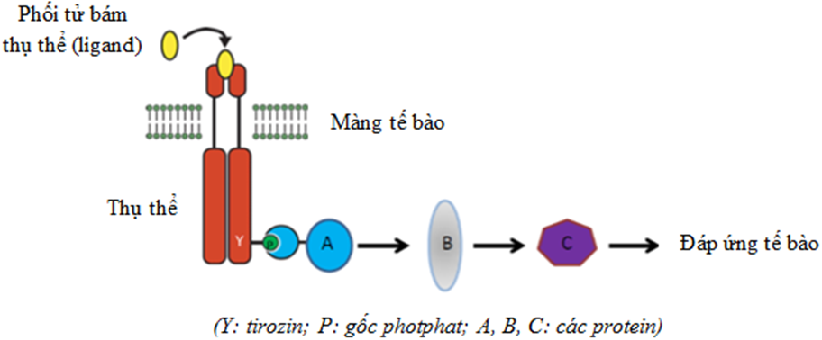
a) Thí nghiệm nào dưới đây có thể chứng minh rằng đường truyền tin này theo chiều từ B→C nhưng không theo chiều từ C→B? Giải thích.
(1) Bổ sung một chất bất hoạt A sẽ hoạt hóa B.
(2) Bổ sung một chất hoạt hóa A sẽ hoạt hóa C.
(3) Bổ sung một chất hoạt hóa B sẽ hoạt hóa C.
(4) Bổ sung một chất bất hoạt B sẽ hoạt hóa C.
(5) Tạo đột biến tăng cường biểu hiện của B sẽ thúc đẩy tạo ra nhiều phân tử C hoạt hóa hơn.
(6) Bổ sung một chất bất hoạt B nhưng hoạt hóa C sẽ quan sát được đáp ứng tế bào.
b) Nếu con đường truyền tin này hoạt động mạnh trong các tế bào ung thư, thì ở tế bào bình thường con đường này có thể tham gia vào các quá trình nào?
Câu 2 (2.0 điểm)
a) Thành phần hóa học nào của màng sinh chất giúp tế bào có thể dung hợp màng? Giải thích?
b) Trong quá trình trao đổi chất, tế bào đã tạo ra rất nhiều các sản phẩm thừa, tế bào xử lý những chất này như thế nào?
Câu 3 (2.0 điểm)
a) Rất nhiều loài cây rụng lá vào mùa đông. Tại sao nói rụng lá là sự thích nghi của những cây này trong mùa đông?
b) Giả sử có một đột biến xảy ra làm cho ezim rubisco chỉ bị mất hoạt tính ôxigenaza ở tất cả các lục lạp của một cơ thể thực vật. Đột biến này có lợi cho thực vật này hay không? Giải thích.
Câu 4 (1.0 điểm). Quá trình cố định nitơ trong nốt sần của cây họ đậu cần đủ 4 điều kiện bao gồm ATP, NADH, kị khí và sự có mặt của enzim nitrogenase. Tuy nhiên, rễ cây và các tế bào vi khuẩn Rhizobium đều sống trong điều kiện hiếu khí. Hãy chỉ ra các biến đổi thích nghi của cây họ đậu lẫn vi khuẩn Rhizobium để sự hỗ sinh giữa hai loài có được như ngày nay? Giải thích.
Câu 5 (2.0 điểm). Phytochrome là một trong các thụ thể ánh sáng của thực vật tham gia vào quang chu kỳ. Phytochrome tồn tại ở 2 dạng quang phổ khác nhau: P_{r} hấp thụ ánh sáng đỏ còn P_{fr} hấp thụ ánh sáng đỏ xa. Một thí nghiệm nghiên cứu sự ra hoa của cây bị ảnh hưởng bởi các chớp sáng khác nhau: trắng (W), đỏ (R), đỏ xa (FR) trong giai đoạn tối hoặc là trong tối ở giai đoạn sáng của sự phát triển thực vật. Hình dưới đây cho biết kết quả thí nghiệm. Quan sát hình và cho biết:
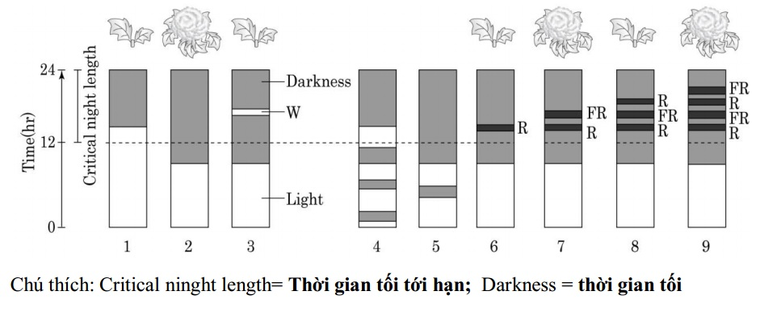
a) Ở thí nghiệm (4) và (5) cây có ra hoa không? Giải thích
b) Cần điều chỉnh như thế nào để cây ở thí nghiệm (3) và (6) ra hoa?
c) Hãy xác định đặc điểm ra hoa của loài thực vật này.
Câu 6 (2,0 điểm). Hình 1 mô tả một số mạch máu và chiều vận chuyển máu đi vào và ra khỏi tim. Hình 2 mô tả độ dày các mô của thành mạch ở một số các loại mạch máu (từ A – E)
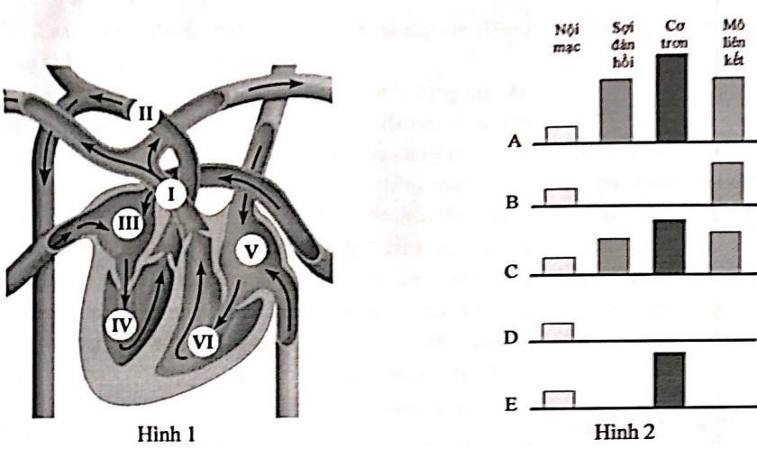
a) Ở người có lỗ thông giữa hai tâm nhĩ thì áp lực ở các vị trí I, III, IV, V, VI thay đổi như thế nào so với người khỏe mạnh?
b) Mỗi cấu trúc tương ứng (A, B, C, D, E) ở hình 2 phù hợp với loại mạch nào sau đây: động mạch, tĩnh mạch, tiểu động mạch, tiểu tĩnh mạch, mao mạch? Giải thích.
Câu 7 (1.0 điểm).Ở những động vật thở khí trời, các ion bicacbonate có trong máu đóng một vai trò quan trọng trong hệ đệm. Những sự cân bằng khác nhau xảy ra ở phổi và huyết tương như sau:
I. Giảm hàm lượng CO₂ trong huyết tương. II. Giảm bicacbonate trong máu.
III. Tăng axit máu IV. Tăng bicacbonate trong máu.
V. Tăng khí CO₂ trong khí thở ra. VI. Tăng kiềm máu
Qua kết quả của những hoạt tính, hãy điền vào các ô trống thứ tự những sự kiện xảy ra và giải thích.
- Trường hợp 1: Cá thể được thông khí cao độ do thở gấp.

- Trường hợp 2: Cá thể tiếp tục tập luyện căng thẳng.

Câu 8 (2.0 điểm)
a) Ngày 20 tháng 3 năm 1995, một nhóm khủng bố đã thực hiện vụ tấn công hóa học trên tàu điện ngầm ở Tokyo - Nhật Bản. Chất độc được sử dụng là sarin (chất ức chế không cạnh tranh của enzim axetylcolinesteraza). Giải thích cơ chế gây độc của sarin.
b) Nhờ sử dụng vi điện cực, các nhà khoa học đã ghi lại các tín hiệu thần kinh thu được trong bốn tế bào thần kinh cơ xương của một loài ếch. Các tế bào thần kinh gồm có A, B, C và D như được trình bày trong bảng bên. A, B, và C đều có thể truyền tín hiệu đến D. Trong ba thí nghiệm, con vật được kích thích theo nhiều cách khác nhau. Số lượng các tín hiệu thần kinh được truyền trong một giây bởi mỗi tế bào được ghi lại trong bảng. Giải thích kết quả của ba thí nghiệm trên.
Kết quả  TN | Tín hiệu/ giây
Kết quả  TN | A | B | C | D
Thí nghiệm 1 | 50 | 0 | 40 | 30
Thí nghiệm 2 | 50 | 0 | 60 | 45
Thí nghiệm 3 | 50 | 30 | 60 | 0
Câu 9 (2.0 điểm)
a) Trong quá trình truyền đạt thông tin di truyền, nếu nguyên tắc bổ sung bị vi phạm có thể gây ra hậu quả gì? Từ một vùng không mã hoá của hệ gen, hãy chỉ ra một cách có thể dẫn đến sự hình thành một gen mới.
b) Ở một quần thể thực vật giao phấn ngẫu nhiên, xét 4 cặp gen (A, a; B, b; D, d; E, e) phân li độc lập, mỗi gen quy định một tính trạng và các alen trội là trội hoàn toàn. Cho biết không xảy ra đột biến nhiễm sắc thể, các alen đột biến đều không ảnh hưởng tới sức sống và khả năng sinh sản của thể đột biến. Theo lí thuyết, hãy tính số loại kiểu gen tối đa của các thể đột biến nếu xảy ra các trường hợp sau:
- A, B, D, E là các alen đột biến.
- A, B, D, e là các alen đột biến.
- a, b, d, e là các alen đột biến.
Câu 10 (2.0 điểm)
a) Trong sản xuất các chế phẩm vi sinh vật, người ta có thể dùng phương pháp nuôi cấy liên tục và không liên tục. Giả sử có 2 chủng xạ khuẩn, một chủng có khả năng sinh enzim A, một chủng khác có khả năng sinh kháng sinh B. Hãy chọn phương pháp nuôi cấy cho mỗi chủng xạ khuẩn để thu được lượng enzim A, kháng sinh B cao nhất và giải thích lí do chọn.
b) Có hai ống nghiệm bị mất nhãn, trong đó có một ống nghiệm chứa nấm men S.cerevisiae và ống nghiệm còn lại chứa vi khuẩn E.coli. Hãy đưa ra 02 phương pháp giúp nhận biết ống nghiệm nào chứa nấm men S.cerevisiae và ống nghiệm nào chứa vi khuẩn E.coli.
Câu 11 (2.0 điểm)
a) Hình dưới đây mô tả cấu trúc bộ gen, cấu trúc hạt SARS-CoV và sự xâm nhập của SARS-CoV-2 vào tế bào (biểu mô phế nang). Mỗi phát biểu sau về SARS-CoV-2 là đúng hay sai? Giải thích.
A. Tần số đột biến của SARS-CoV-2 thấp hơn so với các virus có bộ gen ADN.
B. SARS-CoV-2 không thể sử dụng enzim ARN polymerase của tế bào chủ để tổng hợp mARN.
C. SARS-CoV-2 tiến hành tái bản bộ gen ngay sau khi xâm nhập vào tế bào chủ.
D. Tác động của bệnh Covid-19 trên từng bệnh nhân không giống nhau, biểu hiện triệu chứng từ nhẹ cho đến rất nặng có thể được giải thích là do đột biến ở gen mã hóa thụ thể ACE-2.
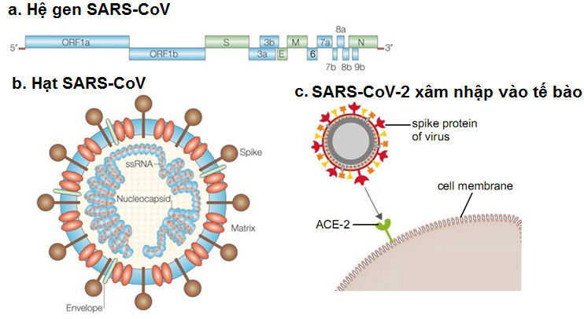
b) Các thể đột biến 1,2,3 được lai với các chủng có mất đoạn a và b, người ta chọn được một số thể tái tổ hợp kiểu dại. Dựa trên kết quả dưới đây, hãy xác định vị trí của mỗi đột biến (+ thể tái tổ hợp kiểu dại; - thể tái tổ hợp đột biến).
 | Thể đột biến 1 | Thể đột biến 2 | Thể đột biến 3
Chủng mất đoạn a | + | - | +
Chủng mất đoạn b | - | + | +

---------------------- HẾT --------------------

- Thí sinh không được sử dụng tài liệu.
- Giám thị không được giải thích gì thêm.

